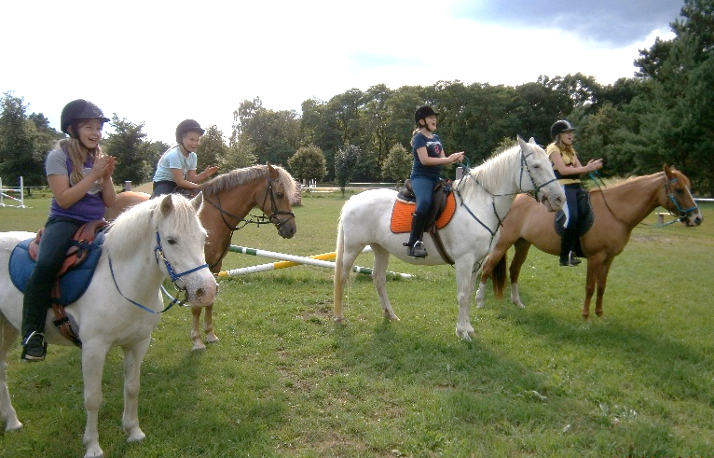
Na, seid Ihr ein gutes Team, Dein Pferd und du? Super! Dann seid dabei! Falls es etwas gibt, was Ihr üben wollt oder noch Herausforderung gemeistert werden sollen, dann herzlich willkommen!
Training, Feedback und Tipps für weiteres Training gibt es von Michaela Fisseler-Weinrich (Trainer B Leistungssport)

Was: Training am Donnerstag, 19.08.2021 in Born
Für wen: Kinder ab Führzügel bis Erwachsene L auf Trense und ihre Ponys/ Pferde unabhängig von Alter und Pferderasse (begrenzte Teilnehmerzahl, Anmeldung bis 17.08.21)
Freizeitreiter willkommen, aber auch junge Pferde, angehende oder erprobte Turnierreiter, die weiterkommen wollen, Problempferde sind auch willkommen!
Wo: Reitplatz Gut Darß, Grüne Hufe (Sandplatz)
Wie? Möglichst eigenständiges Aufwärmen von Pferd & Reiter, dann ca. 30 Min (Einzel-unterricht) bis 40 Min. Doppel-. Training, ggf. gemeinsame Erwärmung. Individuelle Trainingseinheiten Bodenarbeit/ Dressur/ Springen/ Springgymnastik oder Kombi!
Im Anschluss Auswertung und Tipps für das weitere Training.
Wieviel: Kosten für Vereinsmitglieder eines Darßer Pferdevereins: 1 Trainingseinheit 20 € alle anderen zahlen bei „Doppel“ je 25 €, 1 Trainingseinheit einzeln 30,- € ggf. zzgl. Reitplatznutzungsgebühr
Achtung: Die Pferde müssen haftpflichtversichert sein. Bitte auf Abstände und sichere Ausrüstung für Reiter und Pferd achten! Helmpflicht für Reiter!
Anmeldung Ina Vespermann ponyiv@gmx.de / info@rundumerlebnis.com
+49 157 3095 7688 / #rundum_meer_sinn (begrenzte Teilnehmerzahl)
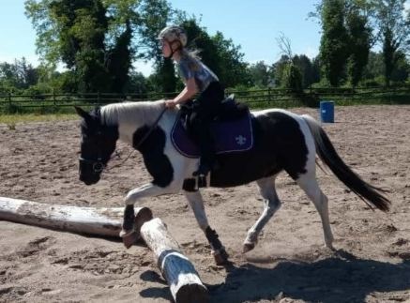
Demnächst:
Reitertreffen am 18.08. ca. 16-18 Uhr
im rundum MeerSinn in Prerow, Waldstr. 7!
Lehrgang mit Aufgabenstellung
21.08.2021 in Born, Reitplatz Gut Darß

